ANÁLISE DAS TEMPERATURAS MÁXIMAS DO AR EM CIDADES BRASILEIRAS SOB O ENFOQUE DO AQUECIMENTO GLOBAL (1960-2010)
Gabriel de Paiva CAVALCANTE
Mestrando do Programa de Pós-Graduação em Geografia – UFPB
cavalcantegp.geo@gmail.com
RESUMO
O termo mudança do clima atribui-se direta ou indiretamente à atividade humana, ocorrendo de forma adicional à variabilidade climática natural. Para se tentar entender o que mudará nos próximos séculos é necessário compreender o processo de exploração do planeta no último milênio, além das mudanças perceptíveis na atualidade, que podem alertar sobre condições que já estão com mudanças em curso. A urbanização, fenômeno forte nas cidades brasileiras a partir dos anos 1980, tende a gerar condições propícias ao aquecimento da temperatura de espaços onde há grandes extensões de terra ocupadas por massa edificada. Esta urbanização tende a aumentar a intensidade de fenômenos como as ilhas de calor e as anomalias térmicas do ar. Nessa perspectiva, o objetivo deste trabalho é realizar uma análise sobre a influência das mudanças climáticas nas sociedades humanas com ênfase na literatura, aplicando-se no processamento da série temporal de dados de temperaturas máximas das cidades de Manaus, Recife, Goiânia, São Paulo e Porto Alegre, localizadas em diferentes Regiões Geográficas do Brasil. Realizou-se primeiramente um estudo bibliográfico visando uma breve análise das produções sobre as mudanças climáticas no Brasil e no mundo. Posteriormente, foram coletados os dados de temperaturas máximas diárias no Banco de Dados Meteorológicos para Ensino e Pesquisa do Instituto Nacional de Meteorologia – BDMEP/INMET entre 1960 e 2015. A tabulação desses dados permitiu o cálculo da média aritmética decenal da temperatura máxima para as cidades estudadas. Todas as cidades pesquisadas registraram os primeiros cinco anos da década de 2010 como os mais quentes em toda a série. Sobre a evolução decenal, a cidade que apresentou maior variação foi Goiânia (+1,88°C em 54 anos), seguida por São Paulo (+1,68°C), Porto Alegre (+1,39°C), Manaus (+1,2°C) e Recife (+0,83°C). De forma geral, as variações térmicas ocorrem na média de +1,39°C.
Palavras-chave: Mudanças Climáticas; Temperatura Máxima do Ar; Variações Térmicas.
ABSTRACT
The term climate change is attributed directly or indirectly to human activity, occurring in addition to the natural climatic variability. In order to try to understand what will change in the next centuries, it is necessary to understand the process of exploration of the planet in the last millennium, in addition to the perceptible changes that can now alert to conditions that are already underway. Urbanization, a strong phenomenon in Brazilian cities since the 1980s, tends to create conditions conducive to the temperature rise of spaces where there are large tracts of land occupied by built mass. This urbanization tends to increase the intensity of phenomena such as heat islands and thermal anomalies of the air. In this perspective, the objective of this work is to perform an analysis on the influence of climatic changes in human societies with emphasis in the literature, applying in the processing of the temporal series of data of maximum temperatures of the cities of Manaus, Recife, Goiânia, São Paulo and Porto Alegre, located in different Geographic Regions of Brazil. A bibliographical study was first carried out aiming at a brief analysis of the productions on the climatic changes in Brazil and in the world. Subsequently, the data of maximum daily temperatures were collected in the Meteorological Database for Teaching and Research of the National Institute of Meteorology - BDMEP/INMET between 1960 and 2015. The tabulation of these data allowed the calculation of the arithmetic average of the maximum temperature for cities Studied. All of the cities surveyed recorded the first five years of the 2010s as the hottest in the entire series. Regarding the decennial evolution, the city that presented the greatest variation was Goiânia (+1.88°C in 54 years), followed by São Paulo (+1.68°C), Porto Alegre (+1.39°C), Manaus (+1.2°C) and Recife (+0.83°C). In general, the thermal variations occur in the average of +1.39°C.
Key Words: Climate changes; Maximum Air Temperature; Thermal Variations.
INTRODUÇÃO
O termo mudança do clima atribui-se direta ou indiretamente à atividade humana, ocorrendo de forma adicional à variabilidade climática natural observada ao longo de períodos comparáveis de tempo, de acordo com a Convenção-Quadro das Nações Unidas sobre Mudança do Clima (ONU, 2007). Uma das principais atividades antrópicas que, de acordo com o IPCC, contribui para com as mudanças climáticas, é a alteração da composição da atmosfera por meio da emissão de gases poluentes como o Dióxido de Carbono e os Clorofluorcarbonetos – CFC’s.
O principal órgão responsável pelos estudos e previsões climáticas é o Painel Intergovernamental de Mudanças Climáticas (International Panel on Climate Change) – IPCC. A missão do IPCC, segundo Marengo (2006), é “avaliar a informação científica, técnica e socioeconômica relevante para entender os riscos induzidos pela mudança climática na população humana”. Esta tarefa é abordada com a participação de um grande número de pesquisadores das áreas de clima, meteorologia, hidrometeorologia, biologia e ciências afins, que se reúnem regularmente a cada quatro anos.
Para se tentar entender o que mudará nos próximos séculos é necessário compreender o processo de exploração do planeta no último milênio, além das mudanças perceptíveis na atualidade, que podem alertar sobre condições de desequilíbrio em curso. Para Angelocci e Sentelhas (2010), a complexidade do tema é colossal, pois ele envolve não só a atmosfera, mas também as superfícies terrestres, ou seja, continentes, oceanos e a chamada criosfera (composta gelo marinho e camadas de gelo das mais diferentes formas sobre os continentes), dos quais dependem as variações climáticas.
A Organização Pan-americana de Saúde (2003) relata que o clima afeta a saúde humana de diversas maneiras: furacões, tempestades e inundações matam milhares de pessoas a cada ano e comprometem água e alimentos; as secas provocam fome e desnutrição; chuvas fortes podem desencadear epidemias de doenças como a malária e a dengue, além de gerar deslizamento de terra e soterrar famílias ou comunidades inteiras; ondas de calor agravam o quadro de doenças como as respiratórias e cardiovasculares em idosos, deflagrando internações e, em muitos casos, contribuindo com o óbito dos pacientes (BESANCENOT, 2001, 2002; FIRPO, 2008; MOURA, 2013; TEMÓTEO, 2016; CAVALCANTE, 2016).
A urbanização, fenômeno forte nas cidades brasileiras a partir dos anos 1980, tende a aquecer a temperatura de espaços essencialmente urbanos, nos quais há grandes extensões de terra ocupadas por massa edificada (MOURA, 2008, 2013). Esta urbanização tende a aumentar a intensidade de fenômenos como as ilhas de calor e as anomalias térmicas do ar. Para Moura (2008), a urbanização é uma das responsáveis pelas modificações do clima natural em determinada região. A degradação da atmosfera urbana proporciona novos cenários que atuarão de forma diferente com a aplicação dos fatores naturais. Moura (2013) também ressalta que a urbanização também pode produzir efeitos no campo térmico de uma cidade, a exemplo da ocorrência de anomalias térmicas extremas.
Levando em consideração os aspectos tratados, o objetivo deste trabalho é realizar uma análise sobre a influência das mudanças climáticas nas sociedades humanas com ênfase na literatura, aplicando-se no processamento da série temporal de dados de temperaturas máximas das cidades de Manaus, Recife, Goiânia, São Paulo e Porto Alegre, localizadas em diferentes Regiões Geográficas do Brasil (Figura 1).
PROCEDIMENTOS METODOLÓGICOS
Primeiramente, realizou-se um estudo bibliográfico para reunir ideias suficientes para discutir sobre os impactos das variações climáticas do planeta nos ecossistemas, permitindo uma análise preliminar, qualitativa. Como relata Minayo apud. Seabra (2007), a abordagem qualitativa da realidade ocorre a partir de “um universo de significados, motivos, aspirações, crenças, valores e atitudes, o que corresponde a um espaço mais profundo das relações, dos processos e dos fenômenos que não podem ser reduzidos à operacionalização de variáveis”.
Na compreensão e discussão sobre os problemas ambientais e sociais será utilizado o método analítico. Este método consiste na decomposição do objeto de estudo nas suas partes integrantes, a fim de que os componentes individuais possam ser observados por diferentes ângulos (SEABRA, 2007). Ou seja, tais objetos são o Homem Social, os Animais e as Plantas, na abordagem dos seres vivos em geral e, em síntese, a sociobiodiversidade. Os ângulos são, por fim, as reações que cada um desses grupos sofrerá a partir de mudanças climáticas atuais e geológicas, no intuito da análise das tais.
Por fim, parte do trabalho abordará o método quantitativo, no qual será utilizada a média das temperaturas máximas nas últimas décadas em cinco cidades brasileiras localizadas em Regiões Geográficas diferentes. Os dados de temperaturas máximas diárias serão obtidos no Banco de Dados Meteorológicos para Ensino e Pesquisa do Instituto Nacional de Meteorologia – BDMEP/INMET, tabulados no software Microsoft Excel 2010.
Figura 1 – Localização das cidades de Manaus, Recife, Goiânia, São Paulo e Porto Alegre.
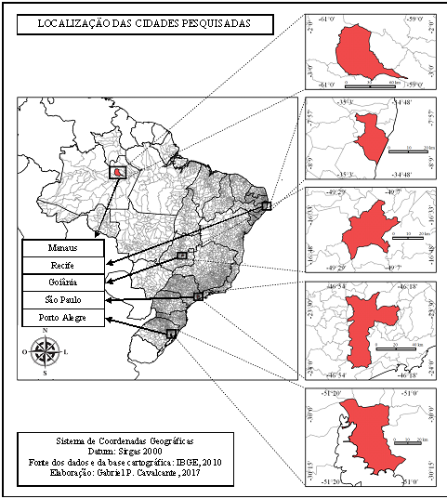
RESULTADOS E DISCUSSÃO
As mudanças climáticas na escala geológica
O planeta já se aqueceu e se resfriou diversas vezes. Há também mudanças relacionadas a outros atributos climáticos, como regiões que já receberam diferentes intensidades de chuva, o que proporciona drásticas alterações na biodiversidade. Ou seja, não se deve abordar como mudanças climáticas apenas as alterações térmicas representadas pelos períodos glaciais e quentes, mas também as alterações pluviométricas provocadas por mudanças de fluxo dos sistemas atuantes em macro, meso e até mesmo em microescala. Todas essas mudanças provocam reações nos organismos vivos presentes na superfície afetada.
Os climas da Terra no passado podem ser reconstituídos a partir das características presentes no registro geológico, principalmente nas rochas sedimentares, cuja composição e estrutura refletem o ambiente em que se formaram (TEIXEIRA et. al., 2009, p. 117). No Brasil, podem ser citados como exemplos os sistemas de chapadas, como a Chapada do Araripe, Diamantina e Serra do Catimbau, importantes complexos sedimentares formados em condições climáticas diferentes das atuais (SEABRA, 2014). Há também evidências de paleoclimas nas camadas de Carbonato de Cálcio (CaCO3) presentes nos oceanos e em áreas litorâneas atualmente soterradas por barreiras. Nessas evidências podem se constatar fósseis de animais com características específicas que corroboram as teses sobre a evolução das espécies e a adaptação em climas diferentes.
No que tange às ocorrências de flutuações climáticas, os períodos quentes ocorreram com mais frequência e duração. Há, inclusive, registros de porções continentais que sofreram processos de desertificação, com desfavorecimento à sobrevivência de animais e plantas em virtude das condições climáticas adversas (EEROLA, 2003). Já os períodos glaciais geralmente são de curta duração. A Figura 2 mostra as temperaturas e glaciações que ocorreram na Terra nos últimos 630 milhões de anos. Há uma correlação entre as temperaturas (Figura 2a) e os períodos glaciais (Figura 2b), mostrando que os períodos de transição foram relativamente estáveis. A figura mostra também que a glaciação mais violenta foi a Marinoana, que chegou à porção equatorial do globo e durou aproximadamente 10 milhões de anos:
Figura 2 – Temperaturas (a) e Glaciações (b) da Terra nos últimos 630 milhões de anos. Fonte: Berner & Berner (1996) in: Teixeira (2009).
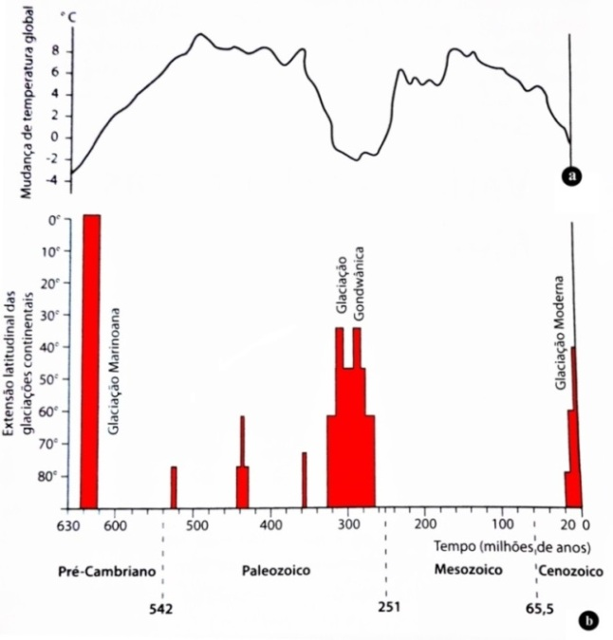
Os períodos de aquecimento do planeta podem ocorrer na medida em que fatores se combinam, dos quais, três recebem destaque, sendo os dois primeiros de causas internas, ou seja, fenômenos que ocorrem no planeta, e o terceiro, de causas externas:
- a presença de CO₂ na atmosfera (variabilidade proporcionada pela intensidade do vulcanismo;
- pelo ciclo do Carbono, com relações íntimas a criação de rochas carbonáticas marinhas);
- as características solares (como as explosões), e mudanças elipsoidais nos movimentos de translação do planeta através de milhões de anos.
Nos últimos milhões de anos ocorreram aproximadamente dez oscilações maiores e quarenta menores de ciclos glaciais intercalados com interglaciais. (TEIXEIRA et. al., 2009).
O estudo do passado nos revela que sempre houve mudanças climáticas afetando de forma significante a flora e fauna. Espécies desapareceram e novas espécies surgiram (SEABRA, 2011, 2014). Desta forma, as mudanças drásticas do clima do planeta, associadas ao tempo de extinção, evolução e adaptação das espécies animais e vegetais, mostram relevante importância na capacidade de adaptação dos seres vivos em geral a partir de condições adversas. Provavelmente, se o planeta sempre estivesse sob uma única condição climática, os seres vivos não haviam passado por transformações importantíssimas para a manutenção da vida.
Mudanças climáticas a partir do século XIX
Há relevante quantidade de produções científicas sobre as mudanças climáticas que consideram que o início dos impactos ocorreu a partir da Revolução Industrial, momento em que o mundo passou a emitir muito mais gases pesados na atmosfera, tanto em consequência do aumento do número de indústrias, quanto por causa do surgimento dos veículos, fortalecendo processos como o efeito estufa.
A partir do século XIX, com o advento da Revolução Industrial, o aumento progressivo do consumo de combustíveis fósseis, a intensificação no uso dos recursos naturais, os processos produtivos e agrícolas (cultura de arroz, fabricação e uso de fertilizantes, fabricação e uso de fluidos refrigerantes), o gerenciamento, muitas vezes inadequado, de resíduos, as alterações no uso da terra, bem como o desmatamento aumentaram a concentração dos Gases de Efeito Estufa – GEEs na atmosfera. A resposta da natureza às nossas intervenções é a necessidade de atingir um novo equilíbrio, que se manifesta por meio de fenômenos naturais de origem externa (OLIVEIRA & ALVES, 2007).
Na Figura 3 constam as médias temperaturas anuais entre 1850 e 2005 (IPCC, 2007). Durante todo o período, a maior sequência de anos com temperaturas médias acima da normal histórica investigada é a partir da década de 1980, inclusive com os maiores registros nos últimos anos pesquisados (na linha amarela, que registra aproximadamente 0,1°C de aumento por ano). Observa-se, ainda, que existem quatro linhas que mostram a tendência de aumento das temperaturas, o que evidencia ainda mais o agravamento das condições térmicas atuais em menores períodos.
A maior parte das previsões das condições de saúde frente a mudanças climáticas globais é marcada pela maior quantidade de estudos locais e de curta duração. Para cenários globais e de longo prazo, os estudos são poucos, o que pode gerar inúmeras incertezas e imprecisões. Os desenhos de estudos epidemiológicos de base individual parecem não ser adequados para esses problemas, uma vez que pressupõem a distinção entre grupos expostos e não-expostos, o que não é o caso dos estudos relacionados a mudanças globais (McMICHAEL, 1999, 2006, 2008).
Figura 3 – Média das temperaturas anuais entre 1850 e 2005. Fonte: IPCC, 2007.
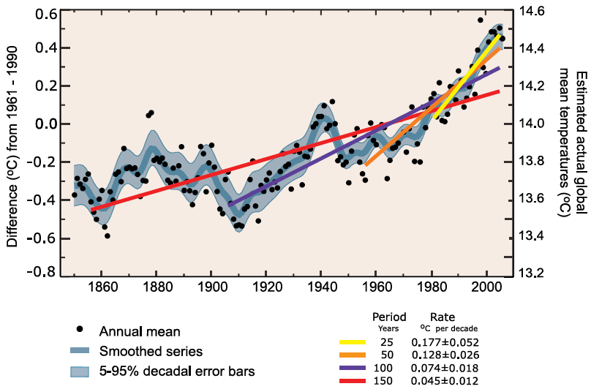
Um dos impactos mais significativos em decorrência do aumento da temperatura do ar reflete na biodiversidade é a desertificação. Souza (2008) relata que este processo não é nenhuma novidade para os ecossistemas, porém é com a degradação proveniente do antropismo que as consequências se agravam. As teorias sobre a desertificação surgiram no século XVIII. Ainda segundo Souza (2008),
Os impactos provocados por diversas civilizações no Velho Mundo ajudaram a desenvolver, desde a época mencionada (século XVIII), no velho continente, a “teoria do dessecamento” (autoria desconhecida), o que parece ser, como um conjunto de conhecimentos sistematizados, a mais antiga menção relacionada ao processo de desertificação que se tem notícia. Segundo essa teoria, a vegetação estaria em direta consonância com a pluviosidade de uma região, não apenas como resultado desta, mas contribuindo decisivamente para a sua manutenção, logo, a destruição das matas, entre outras consequências, provocaria redução das chuvas (PÁDUA, 2002). Tal teoria mostra-se em direta concordância com algumas pesquisas mais recentes desenvolvidas em algumas paisagens que fazem esse tipo de relação entre a vegetação e o tipo de degradação em questão (SOUZA, 2008, p. 27).
O desmatamento e o uso incorreto do solo são as atividades antrópicas com mais potencialidade para degradar um ambiente a ponto de gerar o processo de desertificação. A ausência de vegetação e o empobrecimento pedológico facilitam processos como a remoção dos sedimentos, o que impede o crescimento e a consequente regeneração das plantas (SOUZA, 2008).
Análise quantitativa das temperaturas máximas em regiões estratégicas do território brasileiro
A Prancha 1 contém as médias das temperaturas máximas diárias a cada 10 anos nas cidades de Manaus, Recife, Goiânia, São Paulo e Porto Alegre, situadas em diferentes regiões geográficas do Brasil. Para a década de 2010, os dados analisados vão até o ano de 2015.
Todas as cidades pesquisadas registraram os primeiros cinco anos da década de 2010 como os mais quentes em toda a série pesquisada. Sobre a evolução decenal, a cidade que apresentou maior variação foi Goiânia (+1,88°C em 54 anos), seguida por São Paulo (+1,68°C), Porto Alegre (+1,39°C), Manaus (+1,2°C) e Recife (+0,83°C). Destaca-se a brusca variação entre 2000 e 2010 em Porto Alegre: em apenas uma década (2000 e 2010), a temperatura variou +0,59°C. Recife foi a cidade que mostrou a menor variação interdecenal dentre as cidades pesquisadas, mesmo apresentando um quantitativo próximo a +1,0°C. Tal fato é justificado pelo já aquecido clima da cidade (foi a única cidade litorânea dentre as cinco pesquisadas, a qual possui clima característico pela sucessão habitual de condições estáveis do tempo).
De forma geral, as variações térmicas ocorrem na média de +1,39°C em um intervalo de 54 anos. A Tabela 1 sintetiza os dados e fornece uma síntese sobre a situação do aquecimento térmico no território brasileiro.
Tabela 1: Síntese da Variação Térmica das cidades pesquisadas. Fonte: INMET
Cidades | Década menos quente (°C) | Década mais quente (°C) | Variação (°C)
Manaus | 31,34 (1980) | 32,54 (2010) | +1,20
Recife | 28,86 (1960) | 29,69 (2010) | +0,83
Goiânia | 29,67 (1960) | 31,55 (2010) | +1,88
São Paulo | 24,76 (1970) | 26,44 (2010) | +1,68
Porto Alegre | 24,67 (1970) | 26,06 (2010) | +1,39
Aumento médio da temperatura |  |  |  | +1,39
Prancha 1 – Média das temperaturas máximas diárias em Manaus, Recife, Goiânia, São Paulo e Porto Alegre (decênios entre 1960 e 2014). Elaboração: Gabriel de Paiva. Fonte: INMET.
A
MANAUS
B
RECIFE
C
GOIÂNIA
D
SÃO PAULO
E
PORTO ALEGRE
Esse aquecimento na superfície urbana das cinco cidades pode gerar transtornos como epidemias de doenças como a dengue. Os tipos de tempo que ocorrem nessas cidades (notadamente os períodos chuvosos concomitantes a temperaturas altas) são propícios para ambientes que facilitam a reprodução do Aedes Aegypti. Segundo Júnior (2011), as características climáticas, principalmente a precipitação, têm relação de média a forte com essas epidemias. A evolução da dengue de 1980 a 2010 coincide com a variabilidade térmica demonstrada neste trabalho, o que evidencia a possível relação entre os casos de dengue e o aumento da temperatura na superfície (CATÃO, 2011).
Com relação a outros transtornos, tem-se, por exemplo, a ocorrência mais frequente de períodos de calor acentuado, ou anomalias térmicas extremas do ar. Duas pesquisas em especial mostraram resultados consistentes no Brasil para a percepção do aquecimento da superfície terrestre e seus efeitos na população. Firpo (2008) e Moura (2013) produziram estudos sobre as cidades de Santa Maria/RS e Fortaleza/CE, respectivamente. Mesmo com o controle térmico da latitude entre as duas cidades, as anomalias térmicas extremas do ar existentes contribuem para com mudanças de hábitos da sociedade. As condições de calor extremo podem agravar doenças cardiovasculares, principalmente nos idosos, grupo etário mais sensível às variabilidades climáticas.
CONSIDERAÇÕES FINAIS
O processo de aquecimento global é de conhecimento total na comunidade científica. Embora não haja consenso para seus motivos, a interferência antrópica possui relevante participação. Desde as revoluções industriais, a temperatura aumentou rapidamente, o que não ocorreu nos últimos períodos de aquecimento registrados por estudos geológicos. Não obstante, há grupos científicos que relatam que o planeta está sob uma situação de aquecimento natural em virtude de uma glaciação ocorrida há pouco tempo. Cria-se, desta forma, um cenário de dúvidas e contradições no entorno dessas questões.
As mudanças climáticas ocorridas no tempo geológico foram essenciais para a dispersão e evolução da vida no planeta. Várias espécies formaram adaptações biológicas para viver sob novas condições naturais; muitas foram extintas por não se adaptarem às mudanças no clima. Os fenômenos físicos – como a deriva continental, por exemplo – também foram determinantes para a manutenção desta evolução na biodiversidade: cada porção continental “migrou” para outras porções do planeta, expondo os seres vivos e o sistema ambiental físico a condições climáticas diferentes.
Tal aspecto é formador de divergências, por exemplo, entre as florestas tropicais sul-americanas, africanas e asiáticas, que, embora se localizem na mesma latitude, possuem atributos biológicos relativamente diferentes. Os paleoclimas existentes em muitas porções do globo evidenciam a intensa atividade das mudanças climáticas no planeta nas eras geológicas. São importantes testemunhos de todos os processos sofridos pela biodiversidade e se mostram essenciais para a compreensão da linha climática que a Terra participou e ainda participa.
Saindo do tempo geológico e partindo para o antrópico, as variações climáticas sentidas atualmente em todo o mundo também alteram a saúde das pessoas: as doenças transmitidas por vetores ainda são os principais transtornos sentidos no mundo, ocasionando graves problemas sociais, principalmente nos países pobres. Há também a ocorrência de ondas de calor que, mesmo com muitos registros antigos, apresentam-se atualmente com mais gravidade e frequência.
Foi detectado neste trabalho um aumento de 1,39°C nas temperaturas máximas por década em um intervalo de 54 anos em uma cidade para cada região geográfica do Brasil. Trata-se de uma mudança brusca em um intervalo de pouco mais de meio século que pode gerar consequências para as sociedades humanas e a natureza em geral. Há muitos resultados semelhantes em diversos estudos pelo mundo, especialmente aqueles publicados pelo IPCC.
A partir da análise dos processos de mudanças climáticas recentes, nota-se que o foco do combate está na diminuição da emissão de gases que contribuem para com o aquecimento de – gênese antrópica – do planeta. Mesmo que esteja, hipoteticamente, ocorrendo um processo de aquecimento natural, não se pode negar a influência do Homem, uma vez que as ações potencializam esses fatores condicionantes de fluxo e distribuição de energia. A solução é, portanto, poluir menos, sem reflexos na produtividade. Deve-se usar a tecnologia a favor do meio ambiente para que os recursos naturais sejam mais bem gerenciados e que não chegue ao esgotamento. O princípio para a continuidade dos processos produtivos para a sociedade atual é o do desenvolvimento sustentável que, levantado pela ONU, deve ser atribuído nas instituições públicas e privadas, criando cenários mais otimistas para a vivência das gerações futuras.
REFERÊNCIAS BIBLIOGRÁFICAS
ANGELOCCI, L. R.; SENTELHAS, P. C. Variabilidade, Tendência, Anomalia e Mudança Climática. Departamento de Engenharia de Biossistemas - setor de Agrometeorologia - ESALQ/USP, 2010.
BDMEP/INMET. Banco de Dados Meteorológicos para Ensino e Pesquisa/ Instituto Nacional de Meteorologia. Disponível em: http://www.inmet.gov.br/portal/index.php?r=bdmep/bdmephttp://www.inmet.gov.br/portal/index.php?r=bdmep/bdmep. Acesso em: 06 jun. 2016.
BERNER, E. K.; BERNER, R. A. Global environment: water, air, and geochemical cycles. Upper Saddle River, N. J.: Prentice-Hall, 1996. 376 p.
BESANCENOT, J. P. Climat et santé(Coll. "Médecine et Société). Paris: PUF, 2001. 128 p.
BESANCENOT, J. P. Vagues de chaleur et mortalité dans les grandes agglomérations urbaines. Environnement, Risques & Santé, v 1, n. 4, p. 229-40, Sep./ Oct. 2002.
BRASIL. Ministério da Saúde. Mudanças climáticas e ambientais e seus efeitos na saúde: cenários e incertezas para o Brasil. Brasília: Organização Pan-Americana da Saúde, 2008.40p.
CATÃO, R. C. Dengue no Brasil: abordagem geográfica na escala nacional. Dissertação de Mestrado. Presidente Prudente: Universidade Estadual Paulista, 2011.
CAVALCANTE, G. P. Clima e Saúde na cidade de João Pessoa/PB: correlações entre os atributos climáticos e a morbidade hospitalar por doenças isquêmicas do coração. Monografia (Bacharelado em Geografia) – Departamento de Geociências, Centro de Ciências Exatas e da Natureza, Universidade Federal da Paraíba, João Pessoa, 2016.
EEROLA, T. T. Mudanças Climáticas Globais: Passado, Presente e Futuro. Florianópolis: Instituto de Ecologia Política na Universidade do Estado de Santa Catarina (UDESC), 2003.
FIRPO, M. A. F. Climatologia das ondas de frio e de calor para o Rio Grande do Sul e sua relação com El Niño e La Niña. (Dissertação de Mestrado). Pelotas/RS: Programa de Pós-Graduação em Meteorologia, 2008. 119p.
IBGE. Censo Demográfico 2010. Disponível em: <http:// www.ibge.gov.br>. Acesso em: 12/04/2011.
INTERGOVERNMENTAL PANEL ON CLIMATE CHANGE. Climate change 2007: the physical science basis. Summary for Policy Makers (SPM). Gênova: WMO/UNEP, 2007. Disponível em: <http://www.ipcc.ch>. Acesso em: 08/08/2015.
JÚNIOR, E. V. B. Variabilidades climáticas (temperatura e precipitação) e sua influência na propagação do vetor da dengue, Aedes aegypti (Linnaeus, 1762), no Estado de Pernambuco. Dissertação de Mestrado. Recife: UFPE, 2011.
MARENGO, J. A. Mudanças climáticas globais e seus efeitos sobre a biodiversidade: caracterização do clima atual e definição das alterações climáticas para o território brasileiro ao longo do século XXI. Brasília: MMA, 2006. 212 p.
MC MICHAEL, A. J. et al. International study of temperature, heat and urban mortality: the “ISOTHURM‟ Project. International Journal of Epidemiology, n. 37, p.1121-1131. 2008 Disponível em: <http:// www.heart.bmj.com>. Acesso em: 12/11/2011.
McMichael, A.J. From hazard to habitat: rethinking environment and health. Epidemiology, v. 10, n. 4, p. 460-464, 1999.
McMichael, A.J.; Woodruff , R.E.; Hales, S. Climate change and human health: present and future risks. Lancet, v. 367, p. 859-869, 2006.
MINAYO, M. C. S. (Org.). Pesquisa social: teoria, método e criatividade. Rio de Janeiro: Vozes, 1994.
MOURA, M. O. O clima urbano de Fortaleza sob o nível do campo térmico. (Dissertação de Mestrado). Fortaleza: Programa de Pós- Graduação em Geografia/UFC, 2008. 318p
MOURA, M.O. Anomalias das Temperaturas Extremas do Ar em Fortaleza: correlações com a morbidade hospitalar por doenças cardiovasculares. (Tese de Doutorado). Fortaleza: Programa de Pós- Graduação em Geografia/UFC, 2013. 248p.
OLIVEIRA, H. C.; ALVES, M. H. Adições à Brioflora do Estado do Ceará, Brasil. Rodriguésia 58: 001-011. 2007.
SEABRA, G. F. S. Geografia: fundamentos e perspectivas. 4ª ed, ver. e ampliada. João Pessoa: Editora Universitária da UFPB, 2007, 156 p.
SEABRA, G. F.; MENDONÇA, I. Educação ambiental: Responsabilidade para a conservação da sociobiodiversidade. João Pessoa: Editora Universitária da UFPB, 2011. V. 1, 1.782 p.
SEABRA, G. F. Paraíba. João Pessoa: Editora Universitária da UFPB, 2014, 352 p.
SOUZA, B. I. Cariri Paraibano: do Silêncio do Lugar à Desertificação. Tese de doutorado, UFRGS, 2008.
TANIMOTO, A. H.; LINDOSO, D. P.; DEBORTOLI, N. As Emissões Antropogênicas Pré-Revolução Industrial Afetando o Clima do Planeta. Brasília: IV Encontro Nacional da Anppas, 2008.

A partir do vulcanismo e da consequente emissão de centenas de toneladas da CO_{²} emitidas na atmosfera, algumas regiões da Terra sofreram alterações climáticas, principalmente os processos de absorção, transmissão e reflexão de energia solar (TEODORO & AMORIM, 2008).

